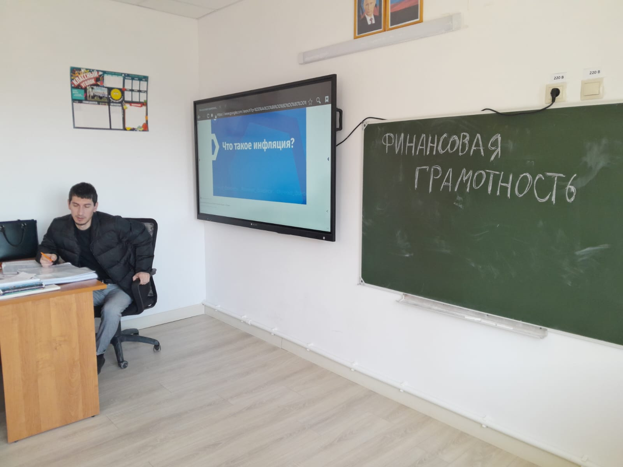

Занятие по финансовой грамотности

«Как спасти деньги от инфляции».

Технологическая карта

Занятие по финансовой грамотности

«Как спасти деньги от инфляции»

I Методический блок

|  |  |  |
| --- | --- | --- |
| Цель |  | Объяснить понятие инфляции и ее влияние на семейный бюджет, а также способы сохранения денег от инфляции |
| Задачи |  | Объяснять понятие инфляции, причины обесценивания денег, приводить примеры способов сохранить деньги от инфляции  самостоятельно организовывать учебное взаимодей­ствие в группе; определять последо­вательность промежуточных целей с учетом конечного результата, со­ставлять план последовательности действий.  осуществлять рас­ширенный поиск информации; ана­лизировать, сравнивать, классифици­ровать и обобщать факты и явления; давать определения |
| Форма занятия |  | Комбинированный урок, внеурочное занятие |
| Время занятия |  | Два занятия по 45 мин |
| Материал |  | компьютер, ММП, презентация, раздаточный материал |
| Предварительная работа |  | Подготовка ММП, раздаточного материала, сообщения учащихся |
| Формы контроля |  | Контрольные закрепляющие вопросы в конце занятия. |
| Методические рекомендации  организаторам игры |  | Целевая группа: учащиеся 11 класса |

II Содержательный блок

Развернутый сценарий занятия

Содержание:

1. Мотивация.
2. Изучение нового материала. Понятие инфляции.
3. Решение задач.
4. Как защитить деньги от инфляции.
5. Домашнее задание.

На втором уроке:

1. Что такое инфляция?

2. Как защитить деньги от инфляции?

3. Решение задач.

**Мотивация. Обсуждение ситуации.**

В начале года бутылка минеральной воды стоила 23 рубля, а в конце года – 27 рублей. Если у тебя в кошельке 25 рублей, то ты в начале года можешь купить на них бутылку воды. В конце года уже не хватит денег на покупку бутылки воды. Сумма в твоем кошельке не изменилась, но деньги ослабели.

Что же произошло с деньгами?

**Изучение нового материала. Понятие инфляции. Слайд 2 МПП**

* Если дать самое простое определение того, что такое инфляция, то это обесценивание денег, то есть снижение их покупательной способности. На одну и ту же сумму денег со временем можно купить все меньше товаров и услуг. Причина — рост цен.
* Именно так обычно и измеряется инфляция — на сколько процентов в год выросли цены на определенные продукты.

**Решение задач. Слайды 4-7, раздаточный материал.**

**Задача 1.**

Представь, что тебе удалось скопить за год 2000 рублей. В начале года ты мог на эти деньги сходить 8 раз в кино, покупая билет за 250 рублей. В конце года деньги пострадали от инфляции, которая равна 8%. Сколько раз ты можешь на них сходить в кино?

**Решение.**

1) 2000 *8 / 100 = 160 рублей

2) 2000-160 = 1840 рублей

3) 1840/ 250 = 7,36

**Задача 2.**

Автомобиль стоит 120 тысяч рублей. После подорожания он стал стоить 150 тысяч рублей. На сколько процентов повысилась цена автомобиля?

**Решение.**

1. 150 000-120 000 = 30 000
2. 30 000*100/ 150 000 = 20%

**Задача 3.**

Товар стоил 500 рублей. Его цена повысилась на 20 %.На сколько рублей повысилась цена? Какова новая цена товара?

**Решение.**

1. 500 * 20 /100 = 100 рублей
2. 500 + 100 = 600 рублей

**Задача 4.**

Цена товара 1000 рублей. Ее увеличили сначала на 10 %. Какой стала цена? Потом цену увеличили еще на 10 %. Какой стала цена?

**Решение.**

1. 1000 * 10 / 100 = 100 рублей
2. 1000 + 100 = 1100 рублей
3. 1100 * 10 / 100 = 110 рублей
4. 1100 + 110 = 1210 рублей

**Как защитить деньги от инфляции? Слайды 8-9.**

Сравните.

Вариант 1. Мы положили наши накопления в копилку в начале года – 1000 рублей. За год инфляция «съела» 8 %. В итоге в конце года у нас осталось 980 рублей.

Вариант 2. Мы положили наши накопления в банк под 11 % годовых, инфляция за год тоже «съела» 8 %. Но поскольку 11 %, которые нам заплатит банк больше 8 %, которые съест инфляция, мы останемся в выигрыше. На 3 % мы сможем приумножить наши накопления, то есть в конце года у нас будет 1030 рублей. Это на 50 рублей больше, чем в первом варианте.

Вывод: в первом варианте мы потеряли часть денег, во втором - приумножили

Допустим, процент по вкладу равен 11% годовых. Ты положил в банк 1000 рублей. Тогда в конце года у тебя будет 1000 * 1,11=1110 рублей.

**Закрепление.**

Банк выплачивает доход из расчета 20% в год. Сколько рублей окажется на счете через год, если на него клали:

1. 100 рублей
2. 200 рублей
3. 1000 рублей
4. 12 000 рублей

Решение.

1. 100 * 20 / 100 = 20 + 100 = 120 рублей
2. 200 * 20 / 100 = 40 + 200 = 240 рублей
3. 1000 * 20 / 100 = 200 + 1000 = 1200 рублей
4. 12 000 * 20 / 100 = 240 + 12 000 = 12 240 рублей

**Домашнее задание. Раздаточный материал.**

**Решите задачи.**

* Посчитай, сколько составят накопления, если откладывать каждый день по 10 рублей в течение месяца (30 дней). Приведи пример того, что бы ты мог покупать на 10 рублей каждый день, а что можно купить через месяц на накопленную сумму?
* Посчитай, что будет с твоими накоплениями за год, если инфляция составит 10 %.
* Посчитай, что будет, если положить твои накопления за год в банк под 11 % в год.

Делаем выводы по группам.